和文タイトル［表題］

和文サブタイトル［副題］

和文著者名［氏名］[1]*

英文タイトル［表題］

英文サブタイトル［副題］

ローマ字著者名［氏名］

Abstract: ［見出し（Abstract）］

This is a MS Word template. This is a MS Word template. This is a MS Word template. This is a MS Word template. This is a MS Word template. This is a MS Word template. This is a MS Word template. This is a MS Word template. This is a MS Word template. This is a MS Word template. This is a MS Word template. This is a MS Word template. ［本文］

キーワード：キーワード1、キーワード2、キーワード3、キーワード4、キーワード5［キーワード］

# はじめに［見出し1］

これは、グローバル・コミュニケーション研究所紀要に投稿する論文のテンプレートです。

ページは、33字×30行になるレイアウトになっています。

使用を強制するものではなく、執筆を容易にするために作成しました。論文に必要なスタイルが不足している場合もあるでしょうが、その場合は執筆者各自で調整してください。［本文］

# 章見出し［見出し1］

使用しているスタイルは、段落最後の［］内に示しています。以下に設定済のスタイルをまとめました。［本文］

**表 1**　設定済のスタイル［図表番号］

|  |  |  |
| --- | --- | --- |
| スタイル名 | 使用箇所 | 設定 |
| 本文 | 本文、Abstract | ＭＳ明朝／Times New Roman、10.5pt、段落初め字下げ1字 |
| 本文（字下げなし） | 本文（引用後など） | ＭＳ明朝／Times New Roman、10.5pt |
| 表題 | 和文タイトル  英文タイトル | ＭＳ明朝／Times New Roman、12pt、太字、中央揃え |
| 副題 | 和文サブタイトル  英文サブタイトル | ＭＳ明朝／Times New Roman、12pt、太字、中央揃え、  和文サブタイトルの場合、「－」ではなく「：」を使用 |
| 氏名 | 和文著者名  ローマ字著者名 | ＭＳ明朝／Times New Roman、11pt、太字、中央揃え、姓（大文字）、名前（大文字始まり、小文字）  例：　SUZUKI Ichiro  和文著者名の後ろに記号*で脚注を付け、所属等著者情報を記入。 |
| 見出し1 | 章見出し | ＭＳゴシック／Times New Roman、10.5pt、太字、自動ナンバリング、上に1行分スペース |
| 見出し2 | 節見出し | ＭＳゴシック／Times New Roman、10.5pt、太字、自動ナンバリング、上に0.5行分スペース |
| 見出し3 | 項見出し |
| 小見出し | ナンバリングなしの小見出し | ＭＳゴシック／Times New Roman、10.5pt、太字、上に0.5行分スペース |
| 引用文 | 引用文 | 本文+インデント2字、上下に一行分スペース |
| 引用文（字下げなし） | 引用文（字下げなし） | 本文（字下げなし）+全角二文字分インデント |
| 図表番号 | 図表番号・タイトル | 本文と同等。太字。字下げはなし。上に1行分スペース。基本的にはセンタリング。 |
| 図表出典 | 図表出典 | 本文+右寄せ |
| 表データ | 表内のデータ | ＭＳ明朝／Times New Roman、10pt |
| 表ヘッダー | 表内のヘッダー | 表データ+太字、中央揃え |
| 文献目録見出し | 参考文献見出し | ＭＳゴシック／Times New Roman、10pt、太字、中央揃え |
| 文献目録 | 参考文献リスト | ＭＳゴシック／Times New Roman、10pt、ぶら下げインデント１字 |
| 見出し（Abstract） | Abstract用見出し | 本文（字下げなし）+上に1行分スペース |
| キーワード | キーワード | 本文+ぶら下げインデント6字、上に0.5行分スペース |
| キーワード・タイトル | 上記、キーワードの段落のうち、「キーワード：」の部分 | ＭＳゴシック、10.5pt |

## 節見出し［見出し2］

人間は考える葦である。人間は考える葦である。人間は考える葦である。

### 項見出し［見出し3］

人間は考える葦である。人間は考える葦である。人間は考える葦である。

小見出し［小見出し］

ナンバリングなしの小見出しです。

# 章見出し

その他のスタイルについて。

**3.1．図**

**図 1** では、「参考資料」タブ→「図表番号の挿入」ボタン（あるいは右クリックで「図表番号の挿入」）で、図タイトルを入れています。（写真の扱いは図に準じます。図と同様にしてください。）自動でナンバリングされますが、「図 1」の後のスペースは手動で入れてください。「参考資料」タブ→「相互参照」から本文中で図表番号を参照できます。

## 表

表も図と同じように図表番号を振れます。セル内の文字揃えは調整してください。

**表 2**　表タイトル［図表番号］

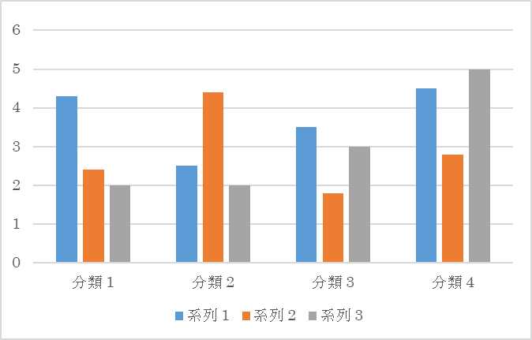

**図 1**　図タイトル［図表番号：］

出典：WHO［図表出典］

|  |  |  |  |
| --- | --- | --- | --- |
| 年［表ヘッダー］ | 1990 | 1995 | 2000 |
| 産出量（百万t） | 200［表データ］ | 3000 | 1 |
| 出典：ADBのデータを元に筆者が作成［図表出典］ | | | |

# 章見出し

## 引用の例1

ニーチェ（1964、8頁）によれば、「われわれに対しては、われわれは決して『認識者』ではない」のである。

## 引用の例2

段落を含まない長文の引用の例です。

We live in the era of a “governmentality” first discovered in the eighteenth century. This governmentalization of the state is a singularly paradoxical phenomenon, since if in fact the problems of governmentality and the techniques of government have become the only political issue, the only real space for political struggle and contestation, this is because the governmentalization of the state is at the same time what has permitted the state to survive. (Foucault, 1991: 103)［引用文（字下げなし）］

このフーコーの「統治性（governmentality）」というアイディアは云々。［本文（字下げなし）］

## 引用の例3

段落を含む引用

In an anthropological spirit, then, I propose the following definition of the nation: it is an imagined political community ‒ and imagined as both inherently limited and sovereign.

It is *imagined* because the members of even the smallest nation will never know most of their fellow-members, meet them, or even heat of them, yet in the minds of each lives the image of their communion (Anderson, 1991: 5-6)［引用文］.

参考文献［文献目録見出し］

ニーチェ、フリードリヒ（木場深貞訳）（1964）『道徳の系譜』改版、岩波書店［文献目録］

独立行政法人日本学生支援機構（2016）「平成27 年度外国人留学生在籍状況調査結果」独立行 政法人日本学生支援機構、2016 年3 月発表 http://www.jasso.go.jp/about/statistics/intl_student_e/2015/index.html/（2016 年11 月3 日閲覧）

Anderson, B. (1991) *Imagined Communities: Reflections on the Origin and Spread of Nationalism*. revised ed. London: Verso.

Foucault, M. (1991）　“Governmentality.” In Burchell, G., C. Gordon and P. Miller (eds.), *The Foucault Effect: Studies in Governmentality,* pp.87-104, Chicago: University of Chicago Press.

１２３４５６７８９０１２３４５６７８９０１２３４５６７８９０１２３２

３

４

５

６

７

８

９

１０

１

２

３

４

５

６

７

８

９

２０

１

２

３

４

５

６

７

８

９

３０

1. * 神田外語大学 外国語学部◯◯学科准教授